海外人寿APP项目技术方案

中软国际科技有限公司

2020年07月

目录
第1章 项目背景 3
第2章 建设目标 3
第3章 技术方案 4
3.1 功能架构 4
3.2 APP框架设计 5
3.2.1 安卓框架介绍 5
3.2.2 IOS框架介绍 6
3.2.3 原生和H5交互设计 6
3.3 APP开发规范设计 7
3.3.1 安全性设计 7
3.3.2 数据传输安全 7
3.3.3 开发规范 8
3.3.4 客户端数据安全 8
3.3.5 客户端本地信息安全存储策略 8
3.3.6 安装包防止反编译处理 9
3.3.7 代码规范要求 9
3.3.8 版本管理方案 11
3.4 后台CMS管理 11
3.4.1 用户管理 11
3.4.2 新闻管理 12
3.4.3 热销商品管理 13
3.4.4 APP版本管理 14
3.4.5 用户积分管理 14
3.4.6 角色管理 14
3.4.7 APP权限管理 14
3.5 系统运行环境 15
3.5.1 硬件运行环境 15
3.5.2 软件运行环境 16
3.5.3 网络运行环境 16
第4章 项目实施方案 16
4.1 项目组织体制 16
4.1 项目人员拟投入 17
4.2 研发计划 17
4.3 项目交付成果 18
第5章 项目管理方案 18
5.1 项目团队组成情况 19
5.2 团队角色与职责 20
5.3 项目进度管理 20
5.4 项目需求管理 20
5.5 项目变更管理 22
5.5.1 提出变更 22
5.5.2 变更决策 23
5.5.3 变更通知与基线化 23
5.5.4 变更实施与跟踪 23
5.5.5 项目风险管理 23
5.5.6 开发风险 24
5.5.7 实施风险 24
第6章 项目质量保证方案 24
6.1 质量保障方针 24
6.2 质量八项原则 25
6.3 质量保障构筑全景图 25
6.4 服务质量保障方案 26
6.4.1 基于CMMI的质量控制 26
6.4.2 质量保障体系 28
6.4.3 质量保障方案 30
6.5 服务质量过程保障 31
6.5.1 软件开发规范 31
6.5.2 变更管理保障 33
6.5.3 项目沟通保障 34
6.5.4 项目执行过程管理保障 34
6.5.2. 质量记录 34

项目背景
国寿海外App是2017年购买的系统，由2017年11月至今，共有8,500余名注册用户，但存在客户体验不佳、功能不全、注册及使用率低、无统一规划问题。而且，由于是外购系统，未有购买源码，相关需求开发、运维、新产品上线、客户活动推广、适应监管、集团对接等方面完全依赖香港唯一供应商，响应时效低、费用高。为此，拟将eTouch改造升级，解决如下问题：
一是解决App计步不准确、内嵌网页不适配手机，系统响应慢、面向客户风格不一致、客户操作体验差、无多语言多地区切换等问题。
二是打通客户服务OneCounter与渠道工具OnePartner系统互联互通，建立客户与销售人员线上安全消息通道，线上引流，加强以服务促网销。
三是实现IT系统源码、技术架构自主掌控。以项目带团队，历练一支自有研发+多供应商协作、具备快速迭代、适应互联网节奏的研发团队。

建设目标
依据OneCounter产品线规划，完成面向客户端触点eTouch改造升级，解决用户体验差、无国际化支持、风格不统一问题，建立客户与渠道网销业务通道，自主掌控IT核心架构。

技术方案

功能架构
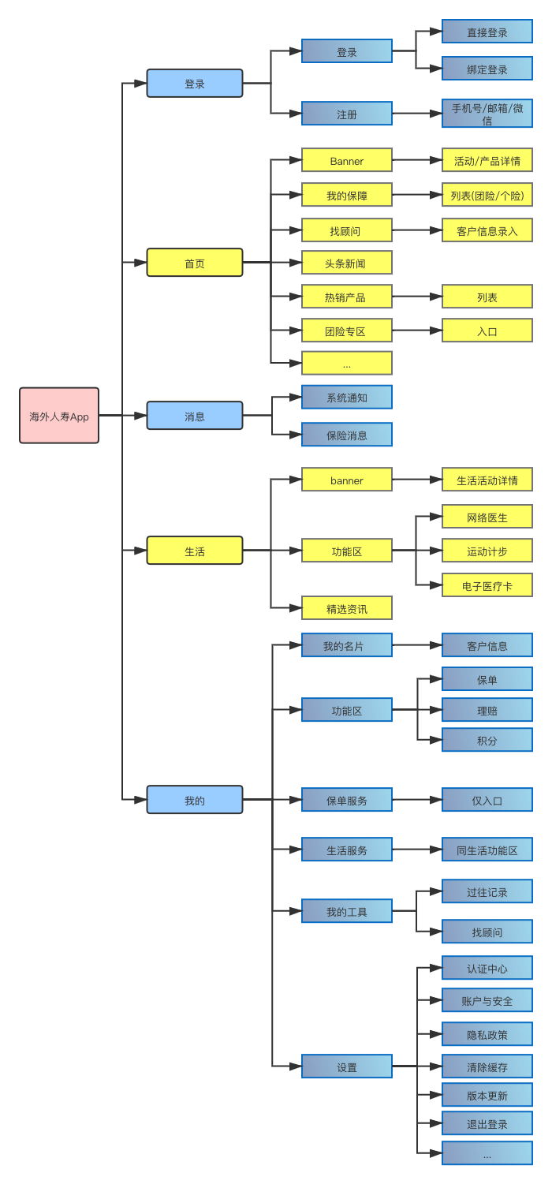

APP框架设计

安卓框架介绍
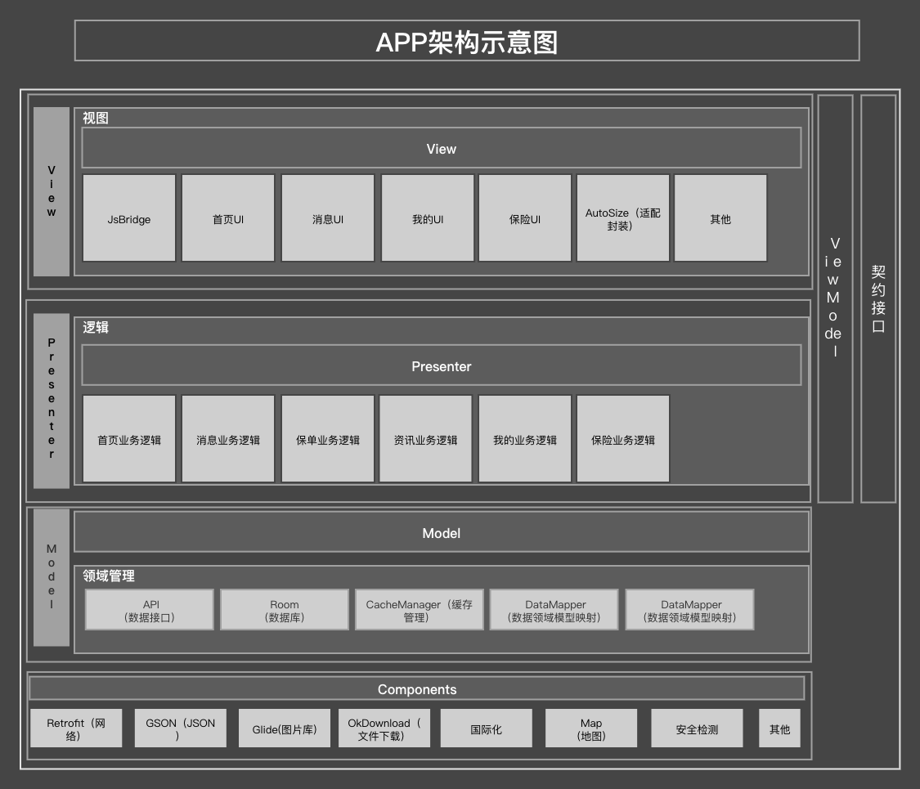
架构整体采用MVP+Jetpack
1.架构分三层，从上向下依次为视图层、逻辑层、数据层
视图层：具体的UI样式
逻辑层：具体的业务逻辑处理；
Model层：数据来源；
- Components(扩展组件),集成网络，数据库，地图定位等相关扩展功能
3.层级之间使用接口通信，统一通过契约接口管理；使用ViewModel管理UI状态避免状态丢失
4.业务层子模块内部职责划分:
M（Model数据，Manager业务逻辑）,
V（View，展示与视图），
P（隔离V层与M层，并实现V与M的通信控制），
契约约束（层级直接的通信规范通过接口进行约束）
DataMapper数据模型映射转换，实现DTO(Data Transfer Object),VO(VIew Object)直接转换和 处理的中间层达到数据隔离的目的
- 登录操作
Android 支持指纹和手势密码登录
6.地图采用高德地图进行精准定位
- 推送采用目前排名前三第三方推送服务，如：友盟，极光等

IOS框架介绍
- 架构整体采用MVC
- 架构分三层,从上向下一次为视图层,逻辑层,数据层
视图层:具体UI样式
逻辑层:处理业务逻辑
数据层:存储数据

- Components组件层包括网络,json数据处理,图片asset,地图定位,国际化等扩展功能
- 层级之间使用接口通信,使用model层存储数据 视图层进行展示
5.登录操作 ios 支持faceId和手势密码登录
6.地图采用高德地图进行精准定位
7.推送采用目前排名前三第三方推送服务，如：友盟，极光等

原生和H5交互设计
1.Android-JSBridge：
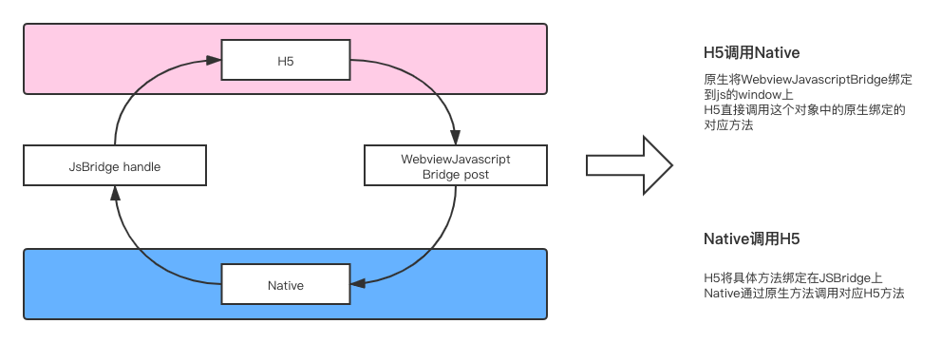
JSBridge是一座用JavaScript搭建起来的桥，一端是web，一端是native。我们搭建这座 桥的目的也很简单，让native可以调用web的js代码，让web可以 “调用” 原生的代码。

2.iOS端将使用WKWebView来与h5进行交互,.WKWebView对比UIWebView

- WKWebView占用内存更少
- 支持更多的html5特性
- 内置手势,滚动刷新率更高
- 将UIWebViewDelegate与UIWebView拆分成了14类与3个协议
- 增加了加载进度属性:estimatedProgress

APP开发规范设计

安全性设计
对调用者进行安全验证，保证API的调用者是经过自己授权的App，采用设计签名的方式。 对每个客户端，Android、iOS，分别分配一个AppKey和AppSecret。需要调用API时，将AppKey 加入请求参数列表，并将AppSecret和所有参数一起，根据某种签名算法生成一个签名字符串， 然后调用API时把该签名字符串也一起带上。服务端收到请求之后，根据请求中的AppKey查询 相应的AppSecret，按照同样的签名算法，也生成一个签名字符串，当服务端生成的签名和请求 带过来的签名一致的时候，那就表示这个请求的调用者是经过自己授权的，证明这个请求是安全 的。而且，每个端都有一个Key，也方便不同端的标识和统计。为了防止AppSecret被别人获取， 这个AppSecret一般写死在代码里面。另外，签名算法也需要有一定的复杂度，不能轻易被别人 破解，最好是采用自己规定的一套签名算法，而不是采用外部公开的签名算法。另外，在参数列 表中再加入一个时间戳，还可以防止部分重放攻击。
1.HTTPS接口报文鉴：在用户首次登录后服务器会根据用户的“ID”，“密码”，“PDA标识”使用私钥加密后生成一串加密的字符串（token），并将此返回给app，当app与服务器接口交互时将token发送给服务器并由服务器对此token进行解码后校验用户的合法性。此做法可以防止用户的密码在传输的过程中在公网中暴露，降低被非法拦截的风险。
2.身份认证反暴力破解机制：在用户登录前服务器需要先随机生成4位数验证码，并使用canvas对其进行扭曲、模糊、噪点、干扰线绘制，完成后将图片下发给app。在用户登录时展示服务器下发的验证码图片，只有在用户正确输入验证码图片中的验证码后才允许登录。此做法可以极大防止恶意软件对服务器登录接口进行用户名密码暴力破解，提高用户账户的安全性。在用户输入用户名密码3次后系统默认为该账户正在被人为暴力破解，冻结账户机制随即会被触发，必须由账户本人联系后台管理人员重新解冻账户后方可正常使用。
3.用户限制进入设置：由于app有自动登录机制，为了防止用户手机不在身边或手机遗失后被非法分子冒用，app还将加入手势密码安全锁设置。在app切换到后台3分钟后或退出app重新进入后都将需要输入预先设置的手势密码，三次输入错误后系统默认为正在遭受暴力破解同时会将app注销并调用手机前置摄像头拍摄当前正在使用手机的人员面部图片上传服务器并存档。
4.身份认证也称为“身份验证”或“身份鉴别”，是指在计算机及计算机网络系统中确认操作者身份的过程，从而确定该用户是否具有对某种资源的访问和使用权限，进而使计算机和网络系统的访问策略能够可靠、有效地执行，防止攻击者假冒合法用户获得资源的访问权限，保证系统和数据的安全，以及授权访问者的合法利益。

数据传输安全
业务访问接口采用HTTPS。HTTPS因为添加了SSL安全协议，自动对请求数据进行了压缩加密， 在一定程序可以防止监听、防止劫持、防止重发，主要就是防止中间人攻击。苹果从iOS9开始，默认就采用HTTPS了。而关于在Android中如何使用HTTPS，Google官方也给出了很多安全建议。如果没有对SSL证书进行安全性检查，这将是很大的漏洞，中间人利用此漏洞用假证书就可以通过检查，从而可以劫持到所有数据。因此，为了安全考虑，建议对SSL证书进行强校验，包括签名CA是否合法、域名是否匹配、是不是自签名证书、证书是否过期等。 当然，采用这种方式成本相对要高，需要慎重选用

开发规范
1.保持规范性:所有客户端开发应严格遵守《中软国际大中华业务线Android编码规范V1.0》，《中软国际大中华业务线IOS编码规范》，包括书写规范、命名规范、注释规范等，并按照规范严格执行；
2.保持单一性:布局就只做布局，内容就只做内容，各自分离好，每个方法、每个类，也只做一件事情；
3.保持简洁性:保持代码和结构的简洁，每个方法，每个类，每个包，每个文件，都不要塞太多代码或资源。
4.应用集成统计分析，crash上报以及主流分享平台分享功能。

客户端数据安全
1.对于配置文件原则上是不存储任何与用户相关的敏感信息，但为了最大限度保障用户隐私仍然会 对配置文件的存储内容进行一次加密算法后再保存到本地，其他恶意软件读取后由于没有私钥仍 然不能看到存储内容。
2.加密：存储文件时，从输入流中截取文件的字节数组，对字节数组进行AES对称加密，然后把 加密后的字节数组写入到文件中，最后生成加密后的文件
解密：同加密方法一样，只不过是对字节数据进行解密，最后生成明文文件

客户端本地信息安全存储策略
SQLite是一个轻量的、跨平台的、开源的数据库引擎，它的在读写效率、消耗总量、延迟时间和整体简单性上具有的优越性，使其成为移动平台数据库的最佳解决方案（如iOS、Android）。
然而免费版的SQLite有一个致命缺点：不支持加密。这就导致存储在SQLite中的数据可以被任 何人用任何文本编辑器查看到。
对数据库加密的思路有两种：
- 将内容加密后再写入数据库：这种方式使用简单，在入库/出库只需要将字段做对应的加解 密操作即可，一定程度上解决了将数据赤裸裸暴露的问题。不过这种方式并不是彻底的加密， 因为数据库的表结构等信息还是能被查看到。另外写入数据库的内容加密后，搜索也是个问 题。
- 对数据库文件加密：将整个数据库整个文件加密，这种方式基本上能解决数据库的信息安 全问题。目前已有的SQLite加密基本都是通过这种方式实现的。

安装包防止反编译处理
Android Apk加固

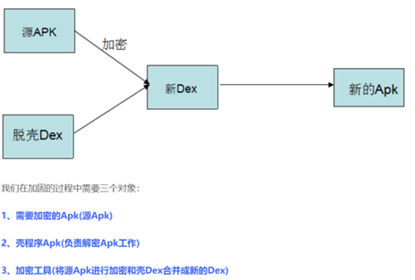
通常做法是对代码进行混淆，混淆后源代码通过反软件生成的源代码是很难读懂的，测试中， 我们可以直接使用反编译工具（dex2jar和jd-gui工具）查看源代码，判断是否进行了代码混 淆，包括显而易见的敏感信息。

代码规范要求
Android

1.包（packages）
采用反域名命名规则，全部使用小写字母。
例：一级包名为com，二级包名为google，三级包名为play，四级包名为模块名或层级名 (model)，五级为业务细化(common)。 com.xxx.****
2.类（classes）
名词，采用大驼峰命名法，尽量避免缩写，除非该缩写是众所周知的， 比如HTML,URL， 如果类名称中包含单词缩写，则单词缩写的每个字母均应大写。
若有全称太长的情况，优先使用约定俗成的缩写，其次使用每个单词的大写，这种情况 请少出现。例：PstMainFragment ---> PagerSlidingTabMainFragment
例：CarFragment、BaseFragmentActivity
3.接口（interface）
命名规则与类一样采用大驼峰命名法，多以able结尾。
例：Viewable、Populatable、Runnable 、Accessable 。
也可以使用大写的I开头，第二位英文首字母也大写
例：IBaseView、IPresenter
4.方法（methods）
动词或动名词，采用小驼峰命名法例如:onCreate(),run()
例：
initXX() | 初始化相关方法,使用init为前缀标识，如初始化布局initView()
isXX() | checkXX()方法返回值为boolean型的请使用is或check为前缀标识
getXX() | 返回某个值的方法，使用get为前缀标识
5.变量（variables）
采用小驼峰命名法。
类中控件名称必须与xml布局id保持一致。
用统一的量词通过在结尾处放置一个量词，就可创建更加统一的变量，它们更容易理解， 也更容易搜索。
例如，请使用strCustomerFirst和strCustomerLast，而不要使用strFirstCustomer和 strLastCustomer。
例：
mAdapter (类内变量）
6.常量（Constants）
全部大写,采用下划线命名法.例如：MIN_WIDTH
例：TYPE_BROSWER
7.资源文件（图片drawable文件夹下）
全部小写，采用下划线命名法，加前缀区分
命名模式：类型名称缩写逻辑名称/common逻辑名称
如果有多种形态如按钮等除外如btn_xx.xml（selector）
例：
btn_xx | 按钮图片使用btn_整体效果（selector）
btn_xx_normal | 按钮图片使用btn_正常情况效果
btn_xx_press | 按钮图片使用btn_点击时候效果
bg_head | 背景图片使用bg功能说明
def_search_cell | 默认图片使用def功能说明
icon_more_help | 图标图片使用icon功能说明
8.资源布局文件（XML文件（layout布局文件））全部小写，采用下划线命名法。
1.contentview命名, Activity默认布局，Fragment默认布局，不加任何后缀。 例： activity_main.xml、fragment_session.xml。

2.Dialog命名：dialog_描述.xml 例：dialog_normal.xml (Dialog命名)

3.PopupWindow命名：ppw_描述.xml 例：pop_info.xml (Dialog命名)

4.adapter的子布局：功能模块_item.xml 例：item_coupon.xml (item、cell的命名)

5.contentview中的布局。做为Activity或Fragment中的子布局，在contentview的命名后， 跟上 逻辑名称后缀。 例：activity_main_login.xml （意为：在main这个Activity中的一个login 布局，若该布局可复用请删除"activiy_"这段前缀）
9.layout中的id命名
命名模式为：view缩写模块名称view的逻辑名称
特例:
Button | btn
除了以上这个特例，其他2个单词以上的一律取开头2个英文字幕做为大写。
例：ImageView | iv
完整例子：btn_login、iv_user

IOS

1.遵循 Apple 源代码的代码风格, 保持代码整洁优雅,
if (somecode) {
}
2.避免大量的 Magic number, 尽量使逻辑简单易懂,使用MVC,工厂等模式开发
3.通用命名规则:1.自我描述性。属性函数参数变量常量/宏 的命名必须具有自我描述性。杜绝 过度缩写、或者无意义的命名方式。2.驼峰命名方式。参数名、成员变量、局部变量、属性 名都要采用小写字母开头的驼峰命名方式。
如果方法名以一个众所周知的大写缩略词开始，可以不适用驼峰命名方式。比如FTP、WWW 等。
示例:
insertObject:atIndex: 规范的写法
insert:at: 不清晰，插入什么？at代表什么？
removeObjectAtIndex: 规范的写法
removeObject: 规范的写法，因为参数指明了要移除一个对象
remove: 不清晰，移除什么？
Category命名规范
1.Category中不要声明属性和成员变量。
2.避免category中的方法覆盖系统方法。可以使用前缀来区分系统方法和category方法。但前缀不要仅仅使用下划线_。
4.Block规范 1.调用block时需要对block判空 2.注意block潜在的循环引用
5.代码注释规范
.h 文件中暴露出的方法要加注释说明
调用方法书写注释

版本管理方案
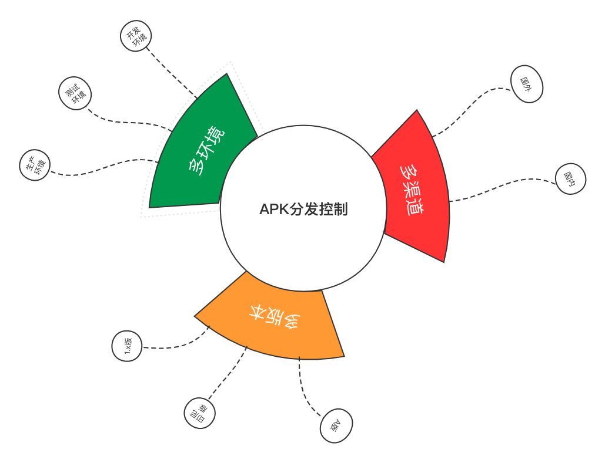

多环境
打包时通过buildTypes等方法实现不同环境的定制，如：生产环境，测试环境，开发环境；
多渠道
通过productFlavors，packer-ng-plugin等方法实现国内渠道(小米，华为等)，国外渠道(GooglePlay)的区分打包
多版本
同设置动态变量或加载不同src，res，assets资源实现在打包时生成不同版本，如：印尼版，1.x版，A版，B版
IOS 通过appstore管理版本

后台CMS管理
后台管理人员进入系统后，可以查看用户管理、首页banner轮播、头条、热销产品等数据配置，更新版本配置，启动广告配置，用户计步信息管理，用户积分管理，后台管理系统用户管理、权限管理。

用户管理
系统对用户进行管理；
列表查看用户信息：用户基本信息包括:用户编号、联系方式、地址等；
个险和团险：点击个险和团险，可以查看到用户购买的个险或团险列表，信息包括：订单号、受保人、保费到期时间、每期保费、缴费方式、生效日期、每周保费等；

用户计步：点击用户计步，可以查看该用户的几步信息列表，信息包括，时间，坐标，步数等。

新闻管理
本系统对banner，启动广告和头条进行管理；
列表查看头条信息：基本信息包括:头条编码，标题，内容，跳转详情的地址；
新增头条：管理员点击“新增”按钮填写信息，信息包括:标题，内容，跳转详情的地址；
编辑头条：管理员点击“编辑”按钮填写信息，信息包括：订单号、受保人、保费到期时间、每期保费、缴费方式、生效日期、每周保费等；
删除头条：点击删除，头条即不可以在APP页面中可查询。
列表查看banner信息：基本信息包括:banner编码，标题，内容，跳转详情的地址，展示图片；
新增banner：管理员点击“新增”按钮填写信息，信息包括：标题，内容，跳转详情的地址，展示图片等；
编辑banner：管理员点击“编辑”按钮填写信息，信息包括：标题，内容，跳转详情的地址，展示图片等；
删除banner：点击删除，banner即不可以在APP页面中可查询。
配置启动广告：提供启动广告配置入口，设置url地址以展示启动广告同时可以设置跳转详情地址。

热销商品管理
本系统对热销商品进行管理。
管理员点击“热销商品管理”显示商品列表，可以根据商品名称、编号、是否上架、保险时效时间区间进行查询列表。
列表展示：保险编号号、名称、详细、状态、时效、险种、团险和个险显示等。
点击“重置”，对查询条件进行重置。
新增热销产品：管理员点击新增按钮填写信息，信息包括 保险名称，详情，时效，险种，团险还是个险等。
编辑热销产品：管理员点击编辑按钮填写信息，信息包括 保险名称，详情，时效，险种，团险还是个险等。
删除热销产品：管理员点击删除，热销产品即不能在APP中查询到。

APP版本管理
本系统对APP版本进行管理。
管理员点击“APP版本管理”显示安卓和IOS的版本列表，可以根据名称、编号、时间区间进行查，询列表。 列表显示：编号，版本名称，系统，生产版本或debug版本，下载地址，打包时间，version
Code，是否发布，该版本更新详情。
新增版本：管理员点击新增按钮填写信息，信息包括 版本名称，系统，生产版本或debug版本，下载地址，打包时间，versionCode，是否发布，该版本更新详情等。
编辑版本：管理员点击编辑按钮填写信息，信息包括 版本名称，系统，生产版本或debug版本，下载地址，打包时间，versionCode，是否发布，该版本更新详情等。
删除版本：管理员点击删除，版本即不能在APP中查询到。

用户积分管理
本系统对用户积分进行管理。
管理员点击“用户积分管理”显示用户积分列表，可以根据用户名，编号等信息查询列表。列表显示用户名，编号，积分等信息。
编辑积分：管理员点击编辑按钮填写信息，信息包括 积分等其他相关信息。

角色管理
本系统对管理员角色进行管理。
管理员点击“角色管理”显示管理员角色列表，可以根据管理员名，编号等信息查询列表。列表显示管理名，编号等信息。
新增管理员：超级管理员点击新增按钮填写信息，信息包括管理员名，权限等。
编辑管理员：超级管理员点击编辑按钮填写信息，信息包括管理员名，权限等。
删除管理员：超级管理员点击删除按钮，该管理员即被删除并不能再使用。

APP权限管理
本系统对APP权限进行管理。
表单显示 各个APP模块的权限：

1 | 登录注册 | 客户下载并进入App首页，新用户使用手机号/邮箱/微信注册；老用户直接用原有账号密码登录。涉及到客户专页服务的页面，跳转到客户专页绑定页面进行登录。 |  | √ | √
2 | 首页 | 首页模块，以促销售为主线展示App主要功能，包括：banner广告位，我的保障、找顾问、头条新闻、热销产品、团险专区等。 | 产品banner | √ | √
3 | 首页 | 首页模块，以促销售为主线展示App主要功能，包括：banner广告位，我的保障、找顾问、头条新闻、热销产品、团险专区等。 | 我的保障 |  | √
4 | 首页 | 首页模块，以促销售为主线展示App主要功能，包括：banner广告位，我的保障、找顾问、头条新闻、热销产品、团险专区等。 | 找顾问 | √ | √
5 | 首页 | 首页模块，以促销售为主线展示App主要功能，包括：banner广告位，我的保障、找顾问、头条新闻、热销产品、团险专区等。 | 头条新闻 | √ | √
6 | 首页 | 首页模块，以促销售为主线展示App主要功能，包括：banner广告位，我的保障、找顾问、头条新闻、热销产品、团险专区等。 | 热销产品 | √ | √
7 | 首页 | 首页模块，以促销售为主线展示App主要功能，包括：banner广告位，我的保障、找顾问、头条新闻、热销产品、团险专区等。 | 企业专区 | √ | √
8 |  | 消息模块，提供消息接收服务，包括：系统通知、保险消息等，其中，保险消息包含了一系列保险通知书以及进度通知、保单状态通知等。 | 系统通知 |  | √
9 |  |  | 保险消息 |  | √
10 | 生活 | 围绕客户生活展开的模块，包含运动计步、电子医疗卡、精选资讯展示功能 | banner | √ | √
11 | 生活 | 围绕客户生活展开的模块，包含运动计步、电子医疗卡、精选资讯展示功能 | 运动计步 |  | √
12 | 生活 | 围绕客户生活展开的模块，包含运动计步、电子医疗卡、精选资讯展示功能 | 精选资讯 | √ | √
13 | 我的 | 我的模块，提供与客户息息相关的各类入口，包括设置、个人信息、保单查询、理赔入口、卡券、保单服务、生活服务及相关保险工具等。 | 我的名片 |  | √
14 | 我的 |  | 功能区 |  | √
15 | 我的 |  | 保单服务功能区 |  | √
16 | 我的 |  | 生活服务功能区 |  | √
17 | 我的 |  | 我的工具功能区 |  | √
18 | 我的 |  | 设置 |  | √

编辑权限：点击勾选按钮可修改该模块的游客或用户是否可见

系统运行环境

硬件运行环境
CPU：酷睿双核以上 2.4 G 以上；
内存：8GB 以上；
硬盘：硬盘 500G；

软件运行环境
数据库： MySQL 5.X
应用服务器：Tomcat 8.X
JDK 版本：JDK1.8
操作系统： Windows 7以上或 Linux
Google浏览器为 63.0 以上
客户端：Android 4.0以上，iOS 7.0以上

网络运行环境
联通、电信、移动等运营商10M及以上带宽

项目实施方案

项目组织体制
- 采用项目经理负责制
- 乙方公司高层进入项目指导委员会，并由公司副总担当乙方项目总监。
- 选用管理与行业经验丰富、责任心强的人员担当项目经理。
- 参于项目售前与需求分析的人员担当项目的重要角色。
- 安排技术能力强、经验丰富的技术人员进入项目开发组。
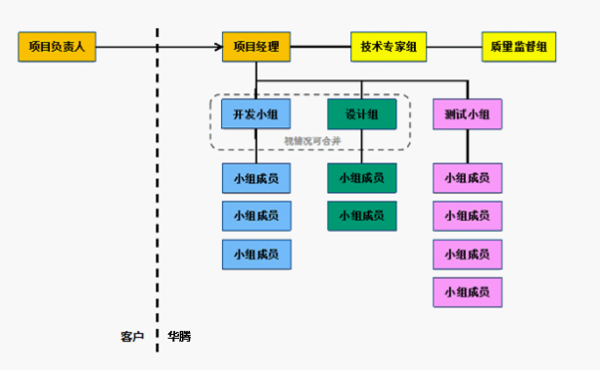

项目人员拟投入
本项目需要投入以下人员：
No | 角色 | 人数 | 岗位职责
1 | 项目经理 | 1 | 管理整个项目的进度和相关事务
2 | 高级开发人员 | 1 | 根据架构师对整体架构的设计进行详细构建分模块开发，同时指导中级开发人员工作
3 | 中级开发人员 | 2 | 在高级开发人员的带领下进行系统的开发工作
4 | 前端开发工程师 | 2 | 负责移动应用小程序前端的开发开发
5 | 测试人员 | 2 | 对系统整体功能进行测试保障系统的完整性
6 | UI美工设计人员 | 1 | 完成系统人机交互界面的设计和开发工作
7 | 产品经理 | 1 | 产品功能细化，原型设计

研发计划
项目研发阶段性计划：
项目阶段 | 开始日期 | 结束日期 | 内容
需求分析 | 项目启动日 | 项目启动日+1周 | 需求调研、设计规格编写
需求设计 | 项目启动日+1周 | 项目启动日+2周 | 模块设计\UI主体设计\流程  设计\时序设计
编码 | 项目启动日+2周 | 项目启动日+8周 | 程序开发，完成内测版本，可  提供给甲方内部使用  方
测试 | 项目启动日+8周 | 项目启动日+11周 | 程序测试周期
UAT | 项目启动日+11周 | 项目启动日+12周 | 系统UAT
UAT转客户UAT | 项目启动日+12周 | 项目启动日+16周 | UAT转客户UAT

项目交付成果
1、系统设计方案
2、沟通与答疑相关材料；
3、项目周报/月报
4、源代码
5、系统部署操作说明
6、系统测试报告；
7、系统使用培训课件
8、用户操作手册；
9、系统技术培训课件

项目管理方案
我司做为业内有名的解决方案和外包供应商，早年已通过CMMI五级认证，基于本次项目的特点并结合我司规范的管理流程，从项目前期将引入风险管理分析，并由项目QA从始至终管控风险并对质量进行监控，依据项目特点，规整各阶段里程碑时间点，专人专项负责各阶段输出件和下阶段输入条件，由CMO对项目各阶段配置进行管控。以使项目顺利进行。

中软华腾项目管理方法CSI-PMM（CSI Project Management Methods），是中软华腾借鉴业界和关键客户项目管理经验，结合行业特点和公司现状，开发的一套专门用于指导服务项目交付管理的方法。CSI-PMM旨在提供一种通用的框架和模型，以帮助项目经理能够快速容易地理解项目管理的理念和方法。
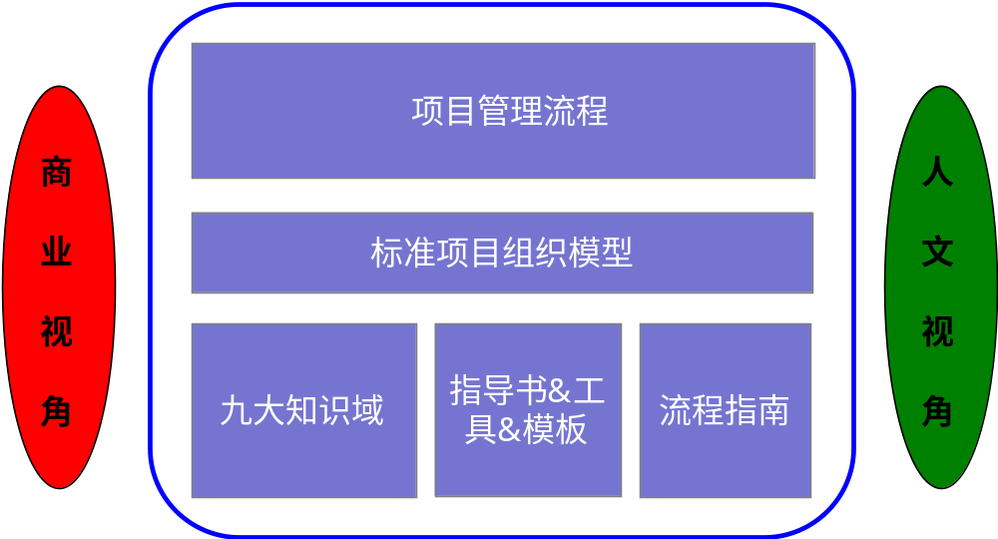
项目先后衔接的各个阶段的全体被称为项目管理流程。外包领域的项目管理流程分为五个阶段，分别为项目启动、项目计划、项目执行及监控、项目验收和项目关闭，每个阶段又由一个或多个项目管理活动组成。
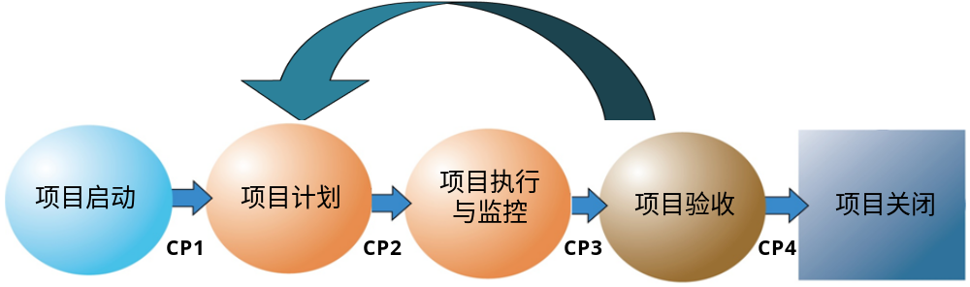
图6-1：项目流程阶段&CPx

项目团队组成情况
- 采用项目经理负责制
- 乙方公司高层进入项目指导委员会，并由公司副总担当乙方项目总监。
- 选用管理与行业经验丰富、责任心强的人员担当项目经理。
- 参于项目售前与需求分析的人员担当项目的重要角色。
- 安排技术能力强、经验丰富的技术人员进入项目开发组。
- 成立CCB小组对重要问题事项进行决策和评审，由双方项目经理、项目总监以及质量部人员组成评审委员会。

团队角色与职责
职称 | 工作明细
项目总监 | 对项目从公司的层面进行全盘管理。
项目经理 | 对项目负责，对项目进度、人员等情况进行具体管理；负责与客户方项目经理进行联络交流。
品质保证 | 对项目进行具体的质量控制管理。
开发组长 | 负责管理本开发小组的人员进行管理，确保小组成员的进度。
开发组员 | 负责模块的系统设计、开发、单元测试等具体工作。
测试组长 | 负责管理测试小组的人员进行管理，确保小组成员的进度。
测试组员 | 负责模块的测试用例、测试等具体工作。

项目进度管理
投标人与客户签订的合同是具有法律效力的。投标人会严格遵守，不折不扣地完成合同规定的所有任务，并确保合同按时完成。
如果在合同执行过程中出现任何变化，投标人将主动与客户协商讨论，在保障各方利益的前提下，达成一致，确保合同完成，让用户满意。
公司制定了一套项目执行过程各个阶段的工作流程——DDF，在流程中定义了项目执行中的各个角色，以及各个角色在不同的流程或阶段的工作内容。通过这样一套流程可以保证项目组内部以及项目组与其他相关人员能够有序地完成项目中各个环节的工作。
在公司的项目执行过程管理保障中，根据本公司的开发特性，还制定了由公司特色的“每日构建”规则，此规则作为主线流程（DDF）的一部分，也是对主线流程的补充，在项目后期形成以质量保证为核心推动力的项目管理方式，通过对成果的全面严格的保证和控制，加之团队各角色的有效合作，来确保最终成果的高质量，并能快速应对客户在数据库试用到上线这个阶段需求多变的特点。

项目需求管理
需求控制是工程项目管理的核心内容。项目控制的目标就是项目管理规划的决策目标，在项目实施的全过程中，将通过控制予以实现。
项目管理控制的目标包括进度、质量、成本、安全和现场控制目标。
项目监理控制的目标包括投资、质量和进度三大控制目标。
项目的需求控制是指在实现行为对象目标的过程中，行为主体按预定的计划实施，在实施过程会遇到许多干扰，行为主体通过检查，收集到实施状态的信息，将它与原计划（标准）比较，发现偏差，采取措施纠正这些偏差，从而保证计划的正常实施，达到预定目标的全部活动过程。
项目需求控制问题的要素包括：工程项目、控制目标、控制主体、实施计划与信息、偏差数据、纠偏措施、纠偏行为。工程项目控制的直接目的是实现规划目标或计划目标，其最终目的是实现合同目标。
项目需求控制主要依据的是控制论原理。控制者（项目经理）进行控制的过程是，从反馈过程得到控制系统的信息后，便着手制定计划，采取措施，输入受控系统，在输入资源转化为产品的过程中，对受控系统进行检查、监督，并与计划或标准进行比较，发现偏差进行直接修正，或通过信息反馈修正计划或标准，开始新一轮控制循环。
这个流程循环可归纳为Plan-Do-Check-Action(计划-执行-检查-措施)，即PDCA循环。
    - 计划：确保所有的实施活动都在一个计划指导下进行
    - 执行：确保所有计划内的活动都能得到有效地执行
    - 检查：确保所有执行的活动都准确无误
    - 措施：确保所有执行中的问题都有相应的措施，并无一遗漏地落实，然后进入下一个PDCA循环。
PDCA循环的过程可参见下图所示：
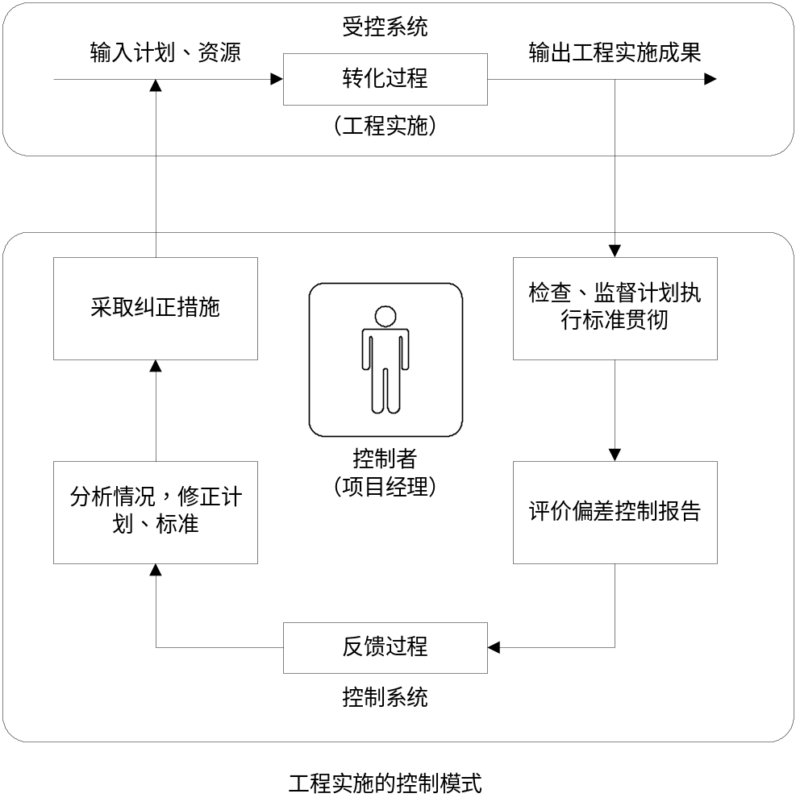
工程主要开发工作示意图
要实现最优控制，必须有两个先决条件：一是要有一个合格的控制主体，二是要有明确的系统目标。
控制是按事先拟订的目标、计划或标准进行的。控制活动就是要检查实际发生的情况与计划（或标准）是否存在偏差，偏差是否在允许的范围之内，是否应采取控制措施及采取何种措施来纠正偏差。
控制的方法是检查、监督、分析、指导和纠正。
控制是针对被控制系统而言的。既要对被控制系统进行全过程的控制，又要对其所有要素进行全面控制。全过程控制包括事前控制、事中控制和事后控制；控制要素包括人力、物力、财力、信息、技术、组织、时间、信誉等。
尽可能采取主动控制，即在偏差发生之前预先分析发生偏差的可能性，采取预防措施，防止发生偏差。
控制是动态的。因为在控制过程中会不断受到各种干扰，各种风险因素有随时发生的可能，故应通过组织协调和风险管理进行动态控制。
项目控制系统如下图所示。该系统包括组织、程序、手段、措施、目标和信息六个分系统。其中，信息分系统贯穿于工程项目实施的全过程。
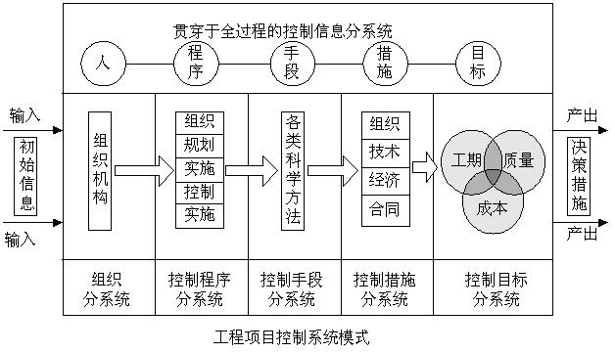

项目变更管理
本活动的目的不是防止变更的发生，而是对变更按流程规则进行规范管理，确保变更有序进行，防止随意变更导致的混乱。变更管理详细过程和要求如下：

提出变更
提出变更包括变更识别、变更澄清和变更分析三个活动。
变更识别：项目实际偏差超出预设偏差，则视为变更。真正的变更一旦产生，不会自动消失。变更识别得越早越好，越拖代价越大。对于外包项目来说，变更通常来自两个方面：一是来自客户方的变更申请，二是来自内部的设计或计划变更。项目例会、敏捷状态墙，项目晨会、设计评审，迭代回顾楼层等，都是很好的偏差识别渠道。禁止私自接收客户需求，所有需求变更必须有正式记录。
变更澄清：PM组织各种变更的澄清。变更澄清五步法指澄清变更原因、变更内容、进度要求、场景确认、影响确认等。对于来自客户的外部变更，需要特别关注澄清。
变更分析：变更分析需要遵循四个原则，即：聚焦真实诉求，提供客观分析，进行全局思考和基于正式组织。变更分析后输出变更申请单，好的变更分析遵循三个标准：有备选、可执行和基于解决方案。有备选：好的变更分析有多个备选方案，不好的变更分析输出只有一个解决方案，“绑架”决策；可执行：作为项目经理，需要向客户进行承诺解决方案是可实施的；基于解决方案：变更分析覆盖客户全部诉求，是完整和有效的。
变更澄清和分析要做到不狭隘、不偏颇、不盲从，要知道变更分析和澄清的循环胜于决策的反复。

变更决策
PM和SE协调鉴定变更级别。如果是一般变更，PM和SE可以直接作出决策；若为重大变更，需要由项目核心团队(CT)或联合CCB进行决策。变更决策需要客户接口人参与，最好邀请客户方SE参与，以提高决策的效率和质量。
变更决策内容包括评估和分析变更申请单，识别和评估受影响的所有配置项(CI)，确定修改方案、修改人、修改版本、修改时间、验证方式和验证人等。确保变更后的实施方案正确，并确保所有的CI(包括代码和文档)的变更得到同步和一致。
变更需要填写变更电子流，变更电子流分为无工作量变更和有工作量变更，对应不同的处理流程。对于有工作量的变更，根据变更工作量处理方式也不同。对FP模式项目，有工作量的变更可能会影响PO。

变更通知与基线化
变更获得批准并处理好PO(可选)事宜后，应当向所有利益相关人发出变更通知，并将评审通过的变更纳入基线刷新。

变更实施与跟踪
变更纳入基线后，通知相关项目成员实施。通过项目例会或其它方式跟踪变更实施情况，并且在内部测试和客户验收时确认变更内容交付情况。
该活动的角色、输入、输出和相关模板如下图所示：
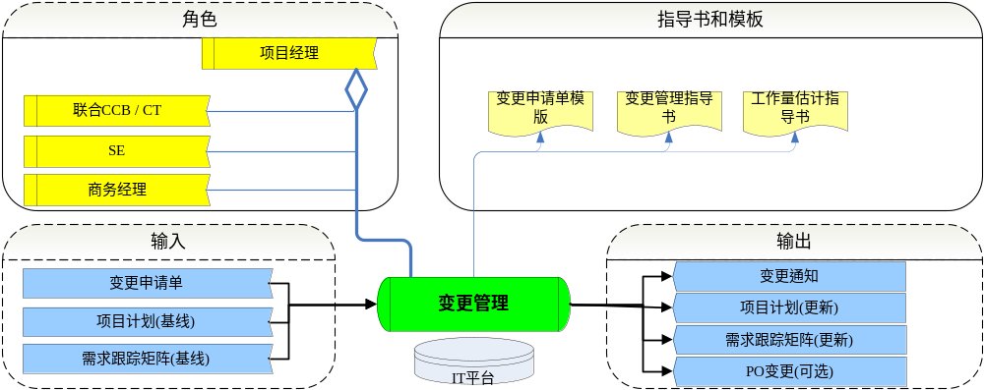
 提醒 任何变更都要有书面申请，经过正式决策后实施，禁止私自接收和实施变更。

项目风险管理
项目风险是通过制定一系列的“危机预案”，在工程实施中，以及项目运行中，存在如下两类风险：集成商风险、客户风险。
就这些风险与危机进行管理或规避，尽可能降低其发生的几率，在发生后对其进行准确的识别，并采取相应控制或补救措施，避免产生严重后果和不良影响。

开发风险
应用软件开发的项目风险在于：
- 需求不够清晰，存在变化与功能调整的可能性很大，应用软件开发中变更管理任务较重。对此情况，我们将采用原型法与叠代法进行软件开发，与客户一起进行需求的深化、细化等工作。
- 工程建设进度要求紧迫，而需求不断深化与细化将严重影响各项工作的顺利、有序和可控地进行。采用“主线突破原则”优先完成关键应用软件系统。

实施风险
集成商将准备充足的资源、排定合理的工作计划，多路并行开展实施工作。
对此，按照“标准先行原则”尽早制订在线支付结算平台的技术标准、编码标准等规范加强协调，推进工程实施。
一个应用系统集成项目涉及到项目组各方的密切合作，任何一方，任何一个阶段的工作都不是孤立的，都与项目的其它各部分有着密切的关联，因此在应用系统集成过程中：
项目组各方要精诚团结、密切配合，并且要分工明确、责任分明、严格遵守项目各阶段的标准、规范和进度。
项目各实施小组的设计文档、实施方案、测试计划和数据的准备，工程进度要充分考虑其他部分的衔接和工作要求，必要时需要其他小组或部门的人员参与，以确保应用系统集成的顺利。
在组织上由质量控制小组，保证整体项目的进展和质量。质量小组定期或不定期的举行检查楼层，检查应用系统集成的进度和质量，对存在的问题进行监督处理。

项目质量保证方案

质量保障方针
- 信守承诺，用心成就每一个客户
- 精品交付，认真做实每一个活动
- 持续改进，努力争取每一点进步
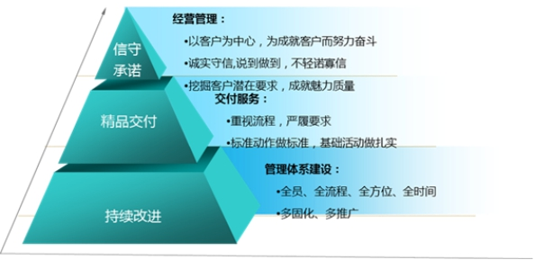

质量八项原则
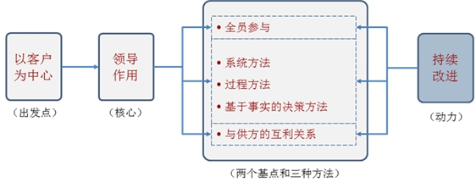
质量保障原则，出发点是以客户为中心，通过掌握系统的过程和方法，实现全员参与的基于事实的质量保障策略，并持续改进。

质量保障构筑全景图
质量保障延续现有能力建设思路，使个人能力沉淀为组织的能力，着重建设业务能力，提升独立交付，促进效率提升。基础活动做扎实，标准动作做标准，提升组织级能力成熟度，将项目成功从个人保障转变为组织保障重视客户痛点和客户感知，把客户的焦点转变为我们的成就点。
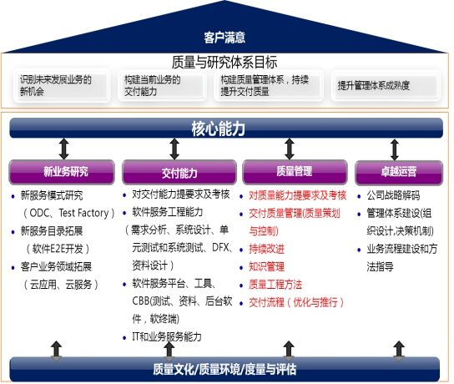
以往项目中遇到的各类问题总结形成知识库，持续改进，促进后续服务质量的持续提高，把“要我成功”转变为“我要成功”，建立驱动自管理、自我改进的管理体系，让客户放心的把业务交给我们。
质量持续改进体系如下：
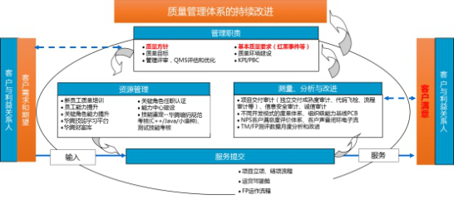

服务质量保障方案

基于CMMI的质量控制
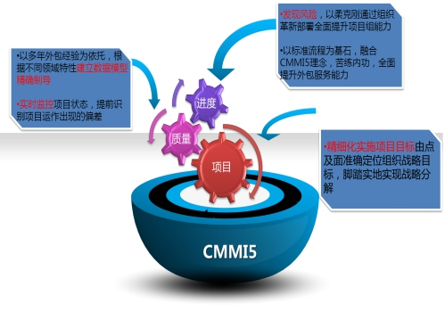
遵循CMMI标准规范并结合以往项目经验，形成以下质量管理体系，如下图：
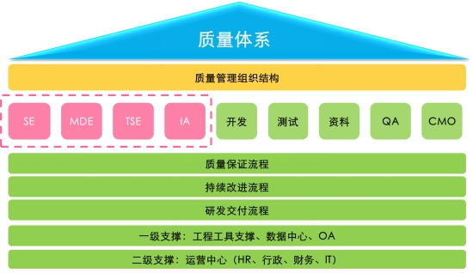
在长期的质量保障实践过程中把客户需求和项目业务目标相结合，以及员工对自身发展的要求，在CMMI理念的指引下，我们将整体的研发体系，质量体系划分出15个过程域：
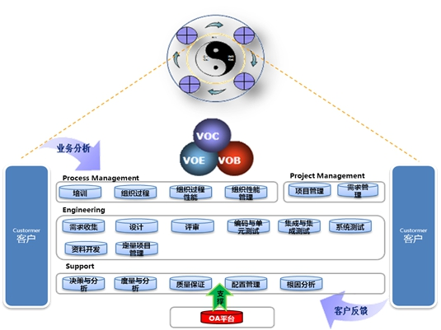
以VOC、VOB、VOE为核心价值聚焦点；
（2）覆盖对项目开发、测试过程工程、管理、支撑以及过程主要活动的规范指导；以对客户业务分析为始端，进行项目策划，实施，测试验证发布；
（3）以客户反馈为终端，形成闭环运行。
质量体验通过逐级上次从项目经理、项目总监、BU总经理层层传递，实践的质量监控的疼痛感传递。
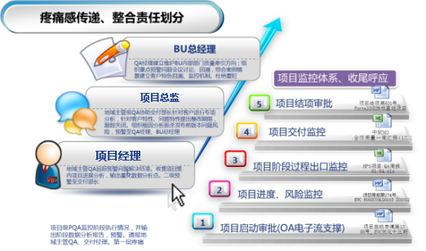
在质量监控的传递过程中，质量监控部门根据质量服务反馈做出相关改进，质量运作评估与改进如下：
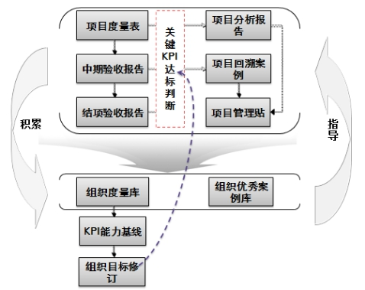

质量保障体系
质量保障体系如下：
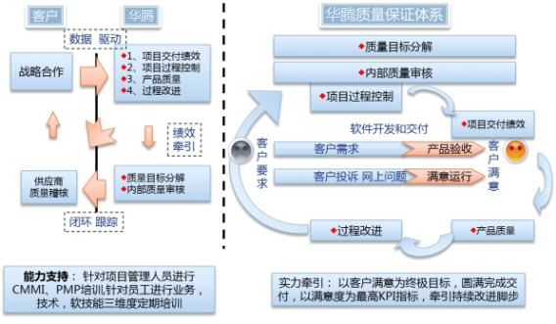
该体系参照软件工程、RUP以及每日构建的开发模式，结合我公司承接项目特点，建立了适合我公司业务的质量保证体系，该体系总流程如图：
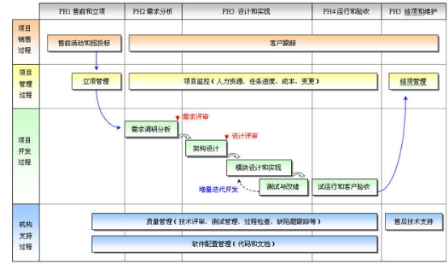
为了保证项目建设质量，必须在项目建设的整个过程中严格执行质量保证体系。质量管理体系活动共有四大过程：管理活动、资源提供、产品实现和测量、分析与改进过程。它们之间的关系见下图：
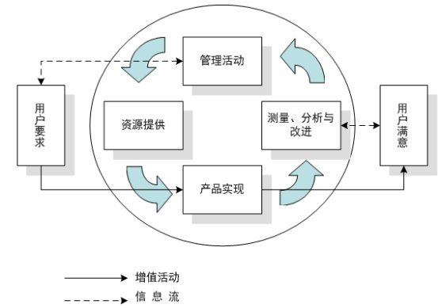

质量保障方案
为了保证项目的最终交付成果能够满足合同中规定的各项需求，保证项目能够按时完成，保证项目执行过程中双方能够有效的沟通合作，及时了解项目的进展状态，所以制定质量保证方案来明确规定为达到这一目的而采取的各种质量保证措施。
本计划描述在项目整个过程中各阶段如何进行质量管理，控制工作成果质量，以确保项目最终成果全面反应用户的要求。该方案一方面为质量保证小组成员对项目过程进行有效监督提供了指南，另一方面为项目小组成员以及项目相关人员了解在项目进行中如何实施质量保证和控制提供依据，为确保项目质量得到保障提供坚实的基础。
我公司质量体系规范的建立遵循ISO9001：2000版质量保证体系和CMMI5的要求。本项目的质量保证工作主要分三部分，第一为前期质量规范工作；第二部分为质量保证计划；第三为工程实施过程中的技术检查工作。
必须为项目实施的各个环节制定正确的质量目标，实施科学有效的数据规范管理过程，才能真正保证项目按预期进度和质量实现。具体质量目标有：
- 业务数据和元数据有规范、统一的结构；
- 数据结构本身有一定的依据，易懂、易用、易于维护；
- 数据库在性能、易用性、安全性方面满足项目建设的基本要求；
- 数据库运行稳定可靠；
- 项目提供质量可靠的文档；
- 为操作人员和数据库管理员提供有效的培训，使他们可以独立使用和维护该套各级教职工管理数据库；
- 提供及时有效的技术支持和数据库更新维护；
- 控制数据建库的过程，以便提供必要的服务。
一、组织保障：
在本项目整个建设期间，成立建库质量保证小组负责质量保证工作，主要职责是保证项目成果能够满足用户质量要求、保证项目执行过程透明化、保证项目工作成果被有效管理。质量保证小组下设数据质量保证人员和配置管理小组。
质量保证小组中不同的角色从不同的方面保证了项目执行过程和最终成果被有效的控制、管理，保证最终成果达到用户的质量要求。具体的，则通过对整个项目过程各个阶段的工作流程、状态的跟踪监督，对项目计划完成进度的跟踪等来确保项目能按时保质地完成；通过对过程的跟踪来促进协调项目组各小组的工作协作和沟通；通过组织评审来确保项目重要的工作成果能够达到稳定的质量要求；通过定期发送质量状态报告使项目组和项目管理层了解项目的进展状况。
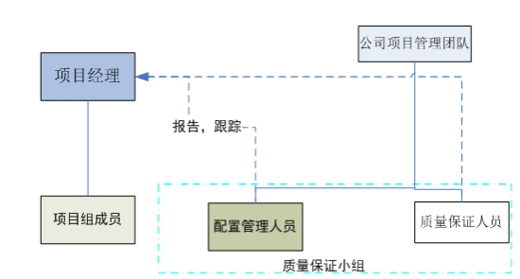
配置管理人员通过配置管理工具来管理项目组在项目不同阶段产生的不同工作成果（包括文档、不同版本的历史数据等），并对工作成果进行版本管理，保证了不同阶段项目成果的连续性和历史可追踪性。
二、文档保障
为了确保项目最终成果满足相应的需求，在该项目中必须至少制作如下文档。
- 《项目计划》；
- 《数据库质量保证计划方案》或者《数据库质量保证方案》；
- 《需求分析说明书》；
- 《概要设计说明书》；
- 《详细设计说明书》。

服务质量过程保障

软件开发规范
按照CMM5标准开发规范进行项目开发。
项目组成员采用统一的开发模板：需求采集模板、需求分析模板、系统设计模板、数据库设计规范、开发编码规范、系统界面规范、系统测试规范和测试模板、操作手册模板、软件开发工具等，以公司提供的模板为依据，具体模板和工具由项目组委托人员制定，经过项目组相关人员评审认可。

项目评审规范
为了保证项目文档的质量，以便项目最终成果能够满足用户的需求，对于项目中产生的重要文档采用评审和审核方式进行质量控制。在项目初期确定不同评审组分别负责不同文档成果的评审，并对评审结果负责。
- 项目计划评审：
项目计划评审包括公司内评审和用户评审。根据项目合同要求和用户的实际需求制定项目计划，由系统质量保证人员组织对计划进行评审，确保计划的合理性和可执行性。项目计划的最后确定需要用户参与，以保证最终的项目计划能够真正有效可行。
- 需求评审：
在对数据入库的需求进行充分详细调研之后提交《系统需求分析说明书》，由质量保证小组组织评审，对《需求分析说明书》的充分性、完整性、正确性、符合性和有效性进行确认。
- 设计评审：
根据系统开发需求，完成数据库的设计、数据实体模型，和建库体系架构设计，提交《概要设计说明书》，由入库质量保证小组组织评审，对《概要设计说明书》的正确性、符合性和有效性，以及对需求的覆盖情况等进行评审。
- 详设审核：
在完成数据建库的详细设计（确定数据库各表结构的规范、标准等）之后，提交《详细设计说明书》。由项目组组织审核，对《详细设计说明书》的正确性、符合性和有效性等进行检查。
- 规范性检查：
首先明确要遵守的标准编码规范、数据建库规范，建库人员按照既定的规范进行程序编码、数据入库操作。由质量保证人员以及入库负责人对已建好的编码和数据库进行规范性检查，以保证编码和数据库的规范性、可阅读性。
- 项目提交成果检查：
按照项目建设成果提交计划，编写整理项目相关的各种文档，如数据库使用手册等，由项目组和质量保证小组一起组织审核各个文档完整性、内容准确性、上下文连续性、格式规范化等，确保系统交付成果的质量。
参加评审人员规定：
需求采集阶段：相关产品中心研发经理、项目经理、技术经理、业务架构负责人、待评审内容负责人、客户代表、SQA、测试负责人、其它相关的领域专家。
需求分析阶段：相关产品中心研发经理、项目经理、技术经理、业务架构负责人、技术架构负责人、待评审内容负责人、概要设计人员、SQA、测试设计人员、其它相关的领域专家。
设计阶段：相关产品中心研发经理、项目经理、技术经理、业务架构负责人、技术架构负责人、需求分析负责人、设计负责人、编码人员、SQA、测试设计人员、相关的领域专家。
测试设计：需求分析负责人、技术经理、设计负责人、SQA、测试设计人员、相关的领域专家。
实施计划：客户代表、项目经理、实施经理、需求分析负责人、SQA、测试负责人、待评审内容负责人、相关的领域专家。
评审程序规定：
由SCCB组长负责评审的安排（或授权给各小组长负责）；由各产品小组负责人担任各小组SCCB小组长，协助SCCB组长完成评审和变更控制的相关工作。
正式评审之前1－2天，内容负责人需要先将待评审内容发给SCCB组长，由SCCB组长发给参加评审的相关人员，参加评审的相关人员需要详细阅读待评审文档，并填写个人评审记录，将个人评审记录在规定的时间反馈给SCCB组长，由SCCB组长将个人评审记录反馈给内容负责人修改，并监督修改正确。由SCCB组长制作评审报告并监督评审项入配置库。

软件测试管理
测试被用来决定软件质量保证活动，进行必要的测试和验证实施，进行软件质量保证活动并定期给高层管理人员评审。软件质量保证活动定期和不定期的给项目管理者评审，到达项目稳定进行、系统运行保障的有力措施；独立于软件质量保证组的专家，定期检查软件质量保证组的活动及其成果。
质量管理与项目进度管理、成本管理关系非常密切。具体可参见测试方案。

系统质量记录
由测试人员、实施人员对应用系统的缺陷情况进行登记，并按引起缺陷的阶段、严重级别和紧急程度，分别汇总缺陷数据，提报给项目经理和产品经理。

软件配置管理
项目的配置管理活动遵循《配置管理》流程，详细可参见公司的标准过程文档。

- 专人负责配置管理
专人意味着有明确的责任人被指定负责配置管理工作，专人可以是专职人员或者是兼职人员。项目组成立时，项目经理可以根据需要向项目中心申请专职配置管理员，如果根据项目中心实际情况进行安排。同时指出，项目经理必须在项目组内指定专人负责项目组的配置管理。
如果配置管理员是项目组内部指定人员，则项目经理需要确保该指定人员受过配置管理知识的培训（在项目中心留有记录），否则需要派人员到项目中心接受培训或者联系项目中心人员到项目组进行培训。
- 使用配置管理工具
项目组成立初期，项目经理要和配置管理员一起选择适合项目组需要的配置管理工具。目前的公司使用的配置管理工具主要有：Harvest、VSS、CVS。项目组成员需要进行配置管理工具的培训，根据培训免修准则，部分人员可以进行免修。
- 配置管理计划控制
在项目策划时，项目经理要和配置管理员一起制定本项目的配置管理计划，配置管理计划要经过正式的评审通过。
配置管理计划定稿以后的修改要正式，不能随意修改确定好的配置管理计划，例如配置项的减少或者增加等，要以定稿后的配置管理计划指导项目进行配置管理，而不是项目后来的情况左右配置管理计划。
配置管理员要根据配置管理计划控制项目组的相关活动。需要对项目组成员就评审通过的配置管理计划进行培训。
- 明确变更控制流程
变更控制流程在配置管理计划中有明确的规定，项目组成员要了解项目组的变更控制流程和SCCB的组成人员。项目组的变更要按照定义的变更控制流程执行。
- 项目发布流程规范
项目组要有专人负责发布，发布人员必须按照公司和项目组规定的发布流程从配置管理库中提取程序进行发布。
文档发布操作，提交给客户的正式文档，需要得到项目经理的签字认可或者经过正式评审通过。
- 文档编写统一要求
所有的正式文档，特别是提交给用户的文档，例如需求说明书等，要按照公司的文档编写要求进行编写，如封面、页眉、页脚、目录、修改记录以及正文格式等。项目组本身的文档模板，要经过公司组织的评审。
文档定稿后，如果进行变更要注意填写文档变更记录，写明变更的具体内容，以利于大家查看文档变化。
- 项目纸质文档管理
项目纸质文档，例如评审报告、变更申请表、楼层记录等要指定专人（通常是配置管理员）保存和维护，并建立质量记录台帐，填写入库记录。对于客户提供的纸质文档资料尤其要注意保存。

变更管理保障
在项目执行过程中，必然会遇到需求变更，建库设计修改等情况，如果不加以管理，很可能会影响到项目计划的延期或者目标不符合要求。
公司制定了规范的变更管理流程，并通过配置管理工具对变更内容进行管理，以保证项目的连续性、变更内容的可追踪性。
- 配置管理方案：
配置管理人员针对项目的具体情况制定配置管理方案，确定需要管理的项目技术文档，明确具体的管理方案，包括版本表示方法等，并负责该方案在项目组内被贯彻执行。
- 配置状态报告：
配置管理人员定期对配置库中各个配置项目的当前状况和配置项的状态进行检查，并发送给项目经理和项目管理层。
- 工具、技术和方法：
在配置管理过程中采用一定的版本管理工具对项目中的各种历史成果进行版本管理。

项目沟通保障
项目经理负责每周提交项目周报，发送给质量保证小组、项目管理层、用户。
项目经理负责每月提交项目月报，发送给质量保证小组、项目管理层、用户。
在项目执行的各个主要阶段进行阶段性工作汇报，例如数据建库需求阶段进行工作报告，建库中期进行建库成果的阶段性汇报等。

项目执行过程管理保障
公司制定了一套项目执行过程各个阶段的工作流程——DDF，在流程中定义了项目执行中的各个角色，以及各个角色在不同的流程或阶段的工作内容。通过这样一套流程可以保证项目组内部以及项目组与其他相关人员能够有序地完成项目中各个环节的工作。
在公司的项目执行过程管理保障中，根据本公司的开发特性，还制定了由公司特色的“每日构建”规则，此规则作为主线流程（DDF）的一部分，也是对主线流程的补充，在项目后期形成以质量保证为核心推动力的项目管理方式，通过对成果的全面严格的保证和控制，加之团队各角色的有效合作，来确保最终成果的高质量，并能快速应对客户在数据库试用到上线这个阶段需求多变的特点。

质量记录
在本项目的研制期间，要进行各种工程的质量保证活动，准确记录、及时分析并妥善保存有关这些活动的记录，是确保数据库质量的重要条件。在质量保障小组中，应有专人负责收集、汇总与保存有关数据库质量保证活动的记录。所有相关纪录都必须保存。

